

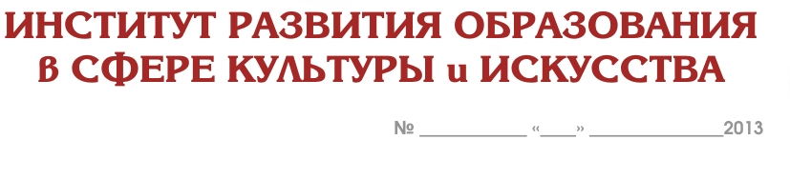

РОДИТЕЛЬСКАЯ ПЛАТА В ДЕТСКИХ ШКОЛАХ ИСКУССТВ
Комментарии к законодательству Российской Федерации

1. Финансовое обеспечение деятельности государственных (муниципальных) детских школ искусств осуществляется за счет бюджетов субъектов федерации (муниципальных образований). Механизмом финансового обеспечения является государственное (муниципальное) задание.
Государственное (муниципальное) задание устанавливается на оказание образовательных услуг, относящихся к основным видам деятельности детской школы искусств, предусмотренных ее учредительными документами, и включенных в ведомственный перечень государственных (муниципальных) услуг.
Основным видом деятельности детских школ искусств является реализация дополнительных общеобразовательных программ в области искусств.
Показателем объема образовательных услуг, осуществляемых детской школой искусств, является количество обучающихся. При этом стоимость единицы образовательной услуги (одного обучающегося) определяется на основании расчета нормативных затрат.
2. Согласно федеральному закону «Об образовании в Российской Федерации» № 273-ФЗ организации, осуществляющие образовательную деятельность, вправе осуществлять указанную деятельность за счет средств физических лиц по договорам оказания платных услуг (статья 101), то есть помимо бюджетных средств детская школа искусств может привлекать таким образом внебюджетные средства, реализуя дополнительные общеобразовательные программы в области искусств за счет средств родителей (законных представителей). Контингент таких обучающихся формируется детской школа искусств по согласованию с учредителем сверх цифр государственного (муниципального) задания.
Платные образовательные услуги не могут быть оказаны вместо образовательной деятельности, финансовое обеспечение которой осуществляется за счет ассигнований соответствующего бюджета.
Таким образом, внесение родителями (законными представителями) регулярной родительской платы за обучение детей, которое уже обеспечивается бюджетом, является нарушением законодательства Российской Федерации.
В регионах Российской Федерации сложилась многолетняя традиция взимания родительской платы, которая определила зависимость бюджетного финансирования детских школ искусств от средств родителей, и постоянное уменьшение объемов этого финансирования с обязательным включением родительских средств в финансовое обеспечение реализации основных образовательных услуг. Следовательно, основной задачей учредителей детских школ искусств при исключении родительской платы как источника финансирования является приведение объемов бюджетного финансирования в соответствие с необходимыми нормативными затратами.
3. В то же время детская школа искусств вправе привлекать дополнительные финансовые средства за счет:
реализации платных образовательных услуг, не предусмотренных государственным (муниципальным) заданием, то есть платных дополнительных услуг;
средств, полученных от приносящей доход деятельности, добровольных пожертвований и целевых взносов физических и (или) юридических лиц (п. 1 ст. 26 федерального закона «О некоммерческих организациях» № 7-ФЗ, п.7 Постановления Правительства Российской Федерации от 15.08.2013 № 706 «Об учреждении Правил оказания платных образовательных услуг»).

Генеральный директор И.Е.Домогацкая

